108年度石泉國小清淨我的家園---社區服務活動實施計畫
壹、目的
一、讓孩子透過親身服務的過程,來為社區環境盡心力,體認服務與學習並重。
二、讓孩子知道任意丟棄垃圾，不僅破壞生態景觀，更有可能造成土壤及地下水污染的問題，進而引發天然災害，最後受害者還是人類本身。
三、以實際清淨家園的行動,來了解要有維護環境整潔的觀念與責任,使我們生活的環境更美好。
貳、參加人員:本校教職員工及學生
肆、服務項目：
一、社區道路路面垃圾清掃。
二、雜草割除及違規廣告清除。
三、所清理之垃圾分類清除。
伍、配合事項：
一、各班老師於實施行前說明清掃重點、工作順序及清掃時安全注意事項。
二、穿著輕便服裝及鞋子。
三、請派一人擔任攝影。
四、結束清掃工作，收集垃圾，清點工具。
陸、預期效益：
一、提供學生及教職員參加學習服務活動的機會，協助學生完成環境教育課程時
數要求。
二、身體力行做志願服務與公益參與。
三、鼓勵學生、社團及教職員參與社區服務，了解要有維護環境整潔的觀念與責任,使我們生活的環境更美好。
柒、本計畫經校長核示後實施，修正亦同。

成果照片：
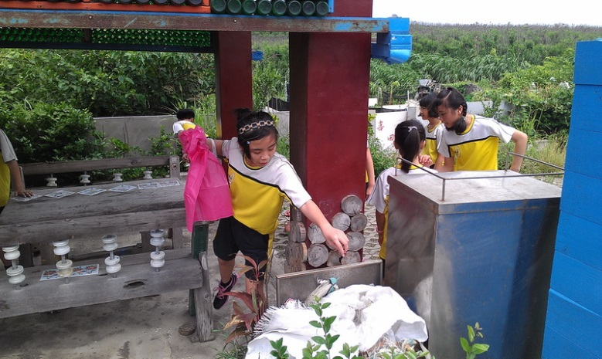 | 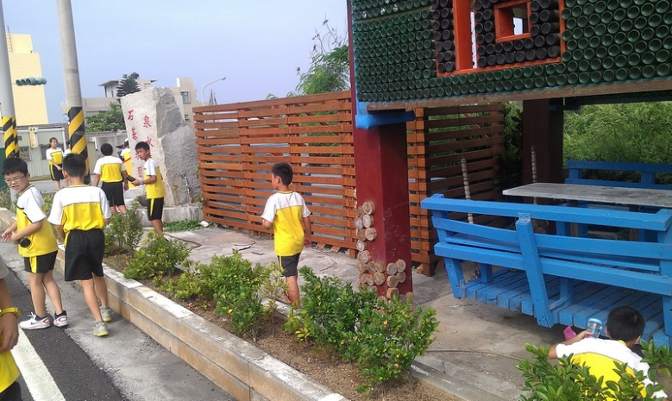
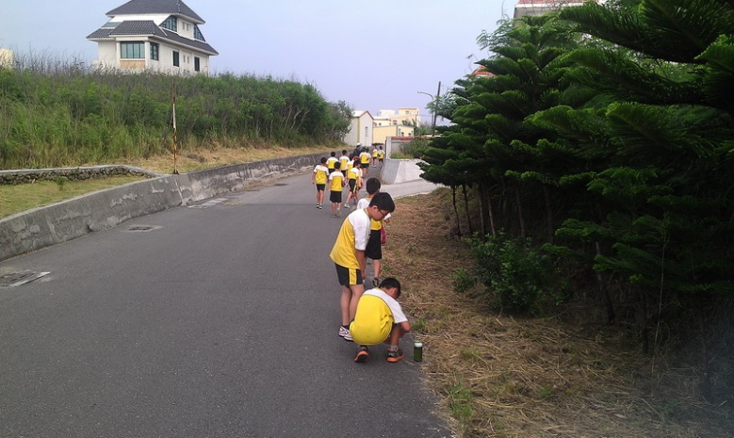 | 高年級學生打掃石泉社區

